**AX5000 Bode图的使用方法**

|  |  |
| --- | --- |
|  | 作者：梁庆华  职务：系统应用工程师  公司：BECKHOFF中国  日期：2019-02-19 |
| **摘 要：**  通常可以使用伯德图来测量伺服速度环的响应。  本文介绍了AX5000通过Scope和超采样，实现Bode图的测绘方法。 | |
| **附 件：**   |  |  |  | | --- | --- | --- | | 序 号 | 文件名 | 备注 | |  |  |  | |  |  |  | |  |  |  | |  |  |  | | |
| **历史版本：**   |  |  |  | | --- | --- | --- | |  |  |  | |  |  |  | |  |  |  | |  |  |  | |  |  |  | | |
| **免责声明：**  我们已对本文档描述的内容做测试。但是差错在所难免，无法保证绝对正确并完全满足您的使用需求。本文档的内容可能随时更新，如有改动，恕不事先通知，也欢迎您提出改进建议。 | |
| **参考信息：** | |

1. 准备工作：
2. 一台TwinCAT 3的控制器（TwinCAT 2不行），软件版本4022.0 以上；
3. AX5000的firmware版本需要2.10 build 08以上；
4. 编程电脑，下载的TwinCAT 3软件及ScopeView要求4022.0以上。
5. 测试流程
6. 扫描硬件，并配置好，确保驱动器的firmware在v2.10 build 08以上版本；
7. 激活，确保电机可以使能，点动；

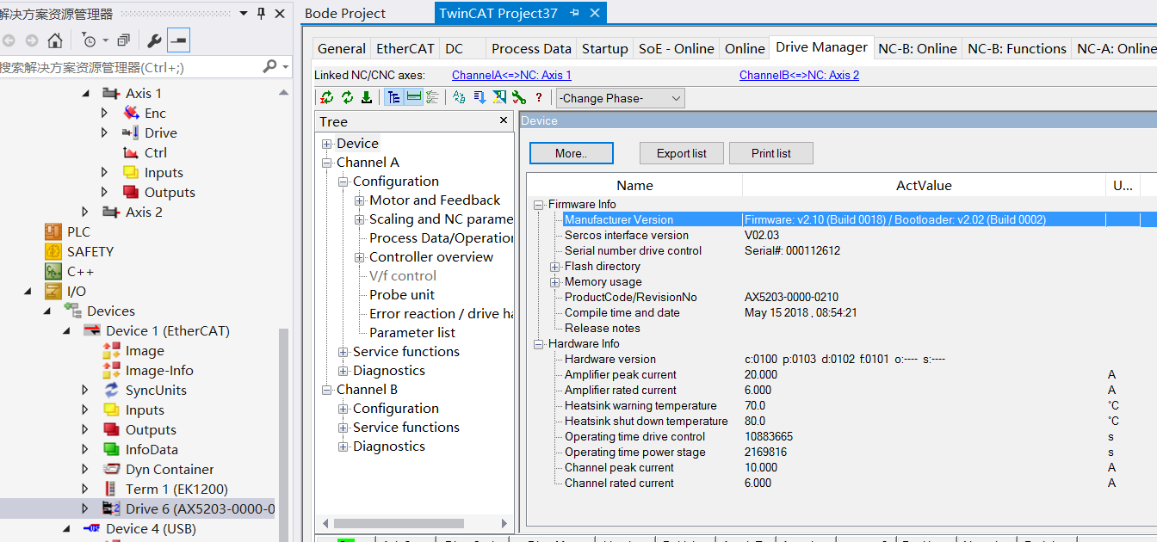

1. 添加Dynamic Container；

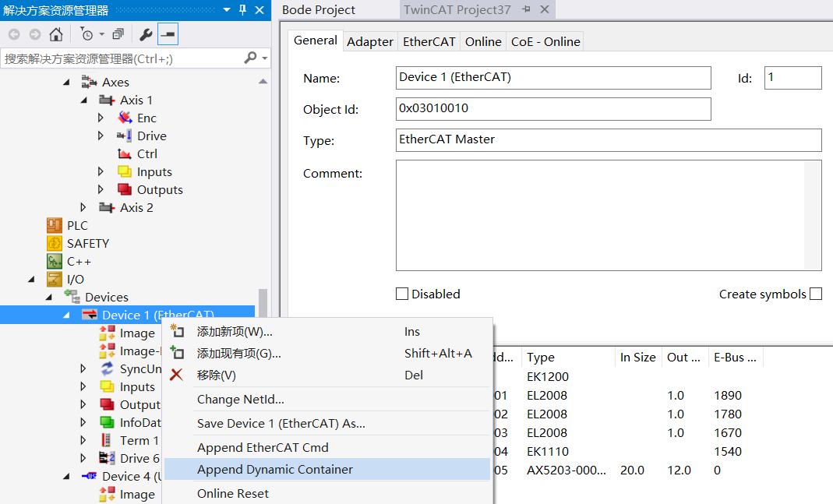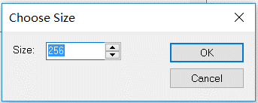

1. 确保TcNCObjects勾选上；激活配置；

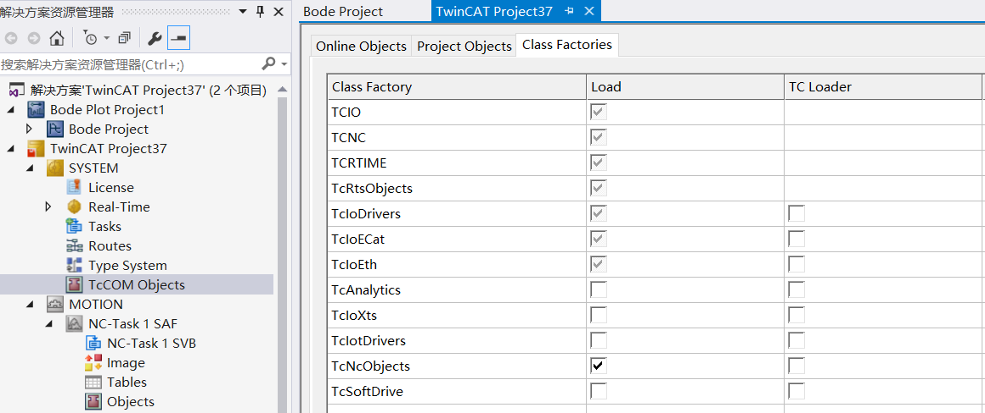

对于新版本的TE13xx Bode组件，需额外勾选如下内容：

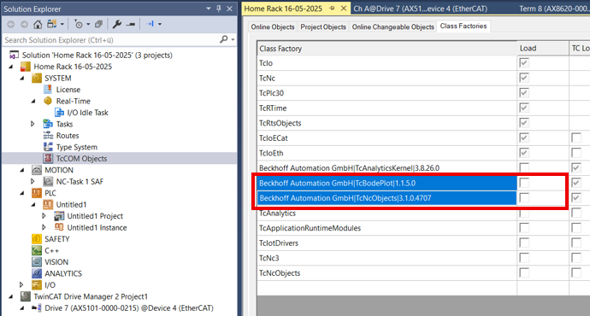

1. 配置ScopeView，建立BodePlot示波器；

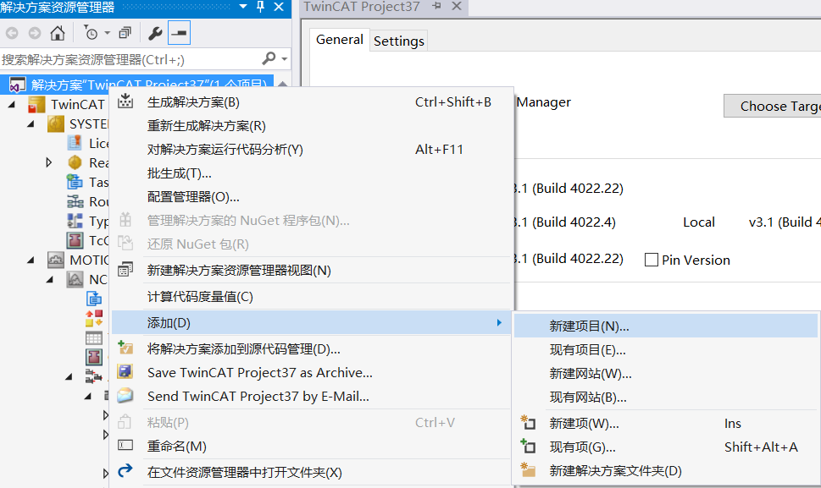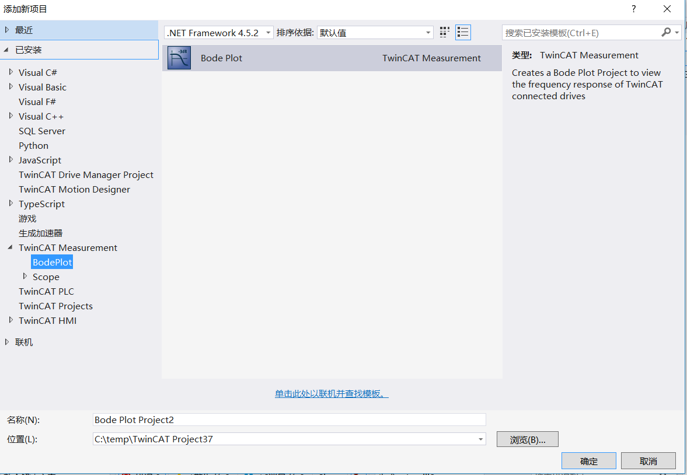

1. 点击Plot，将属性的目标控制器的NetID选择为控制器的NetID；

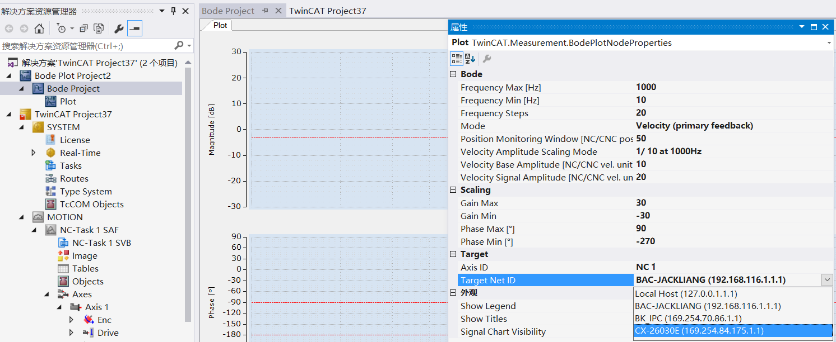

1. 伺服使能，点击ScopView的开始录制按钮，伯德图开始自动绘制；

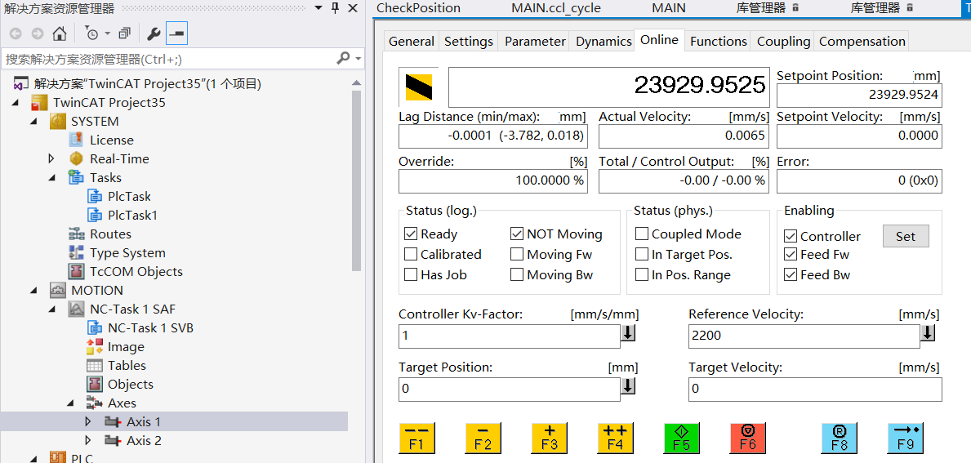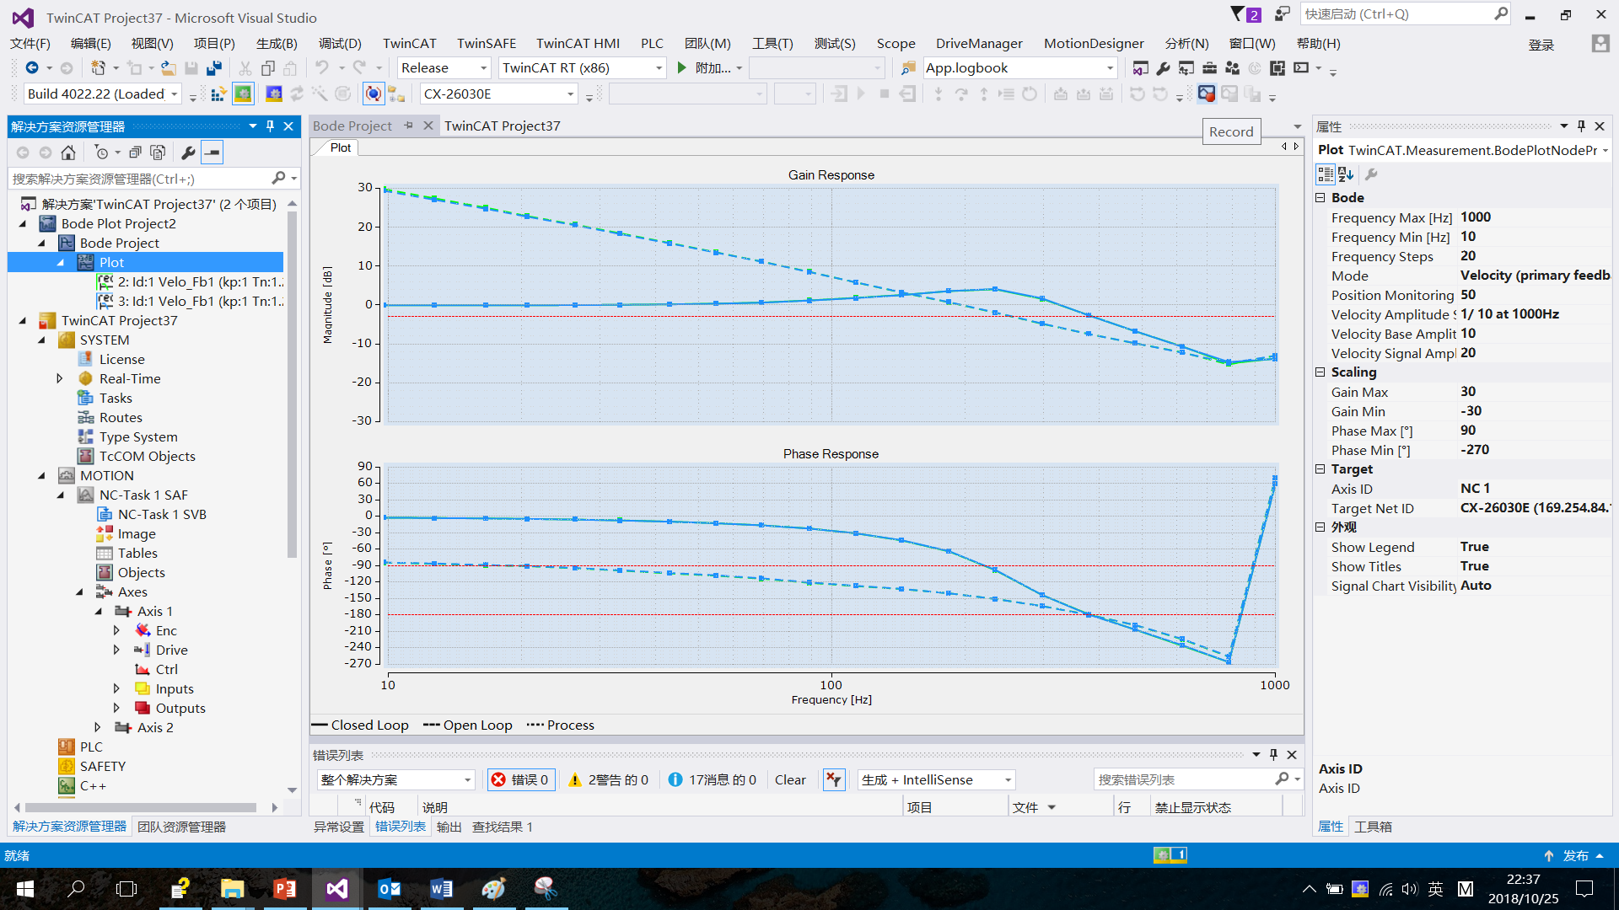

1. Scope中滤波的添加和模拟。添加滤波后可以在属性中选择合适的滤波器进行模拟；

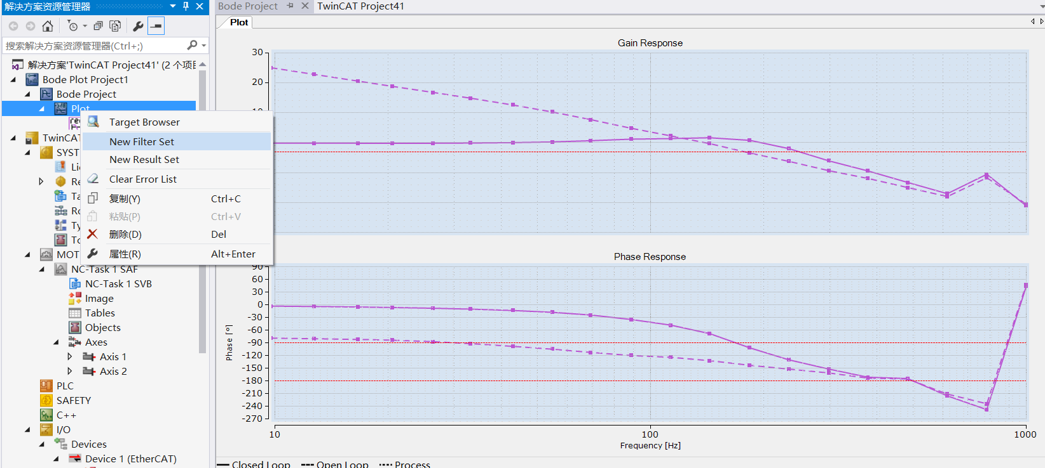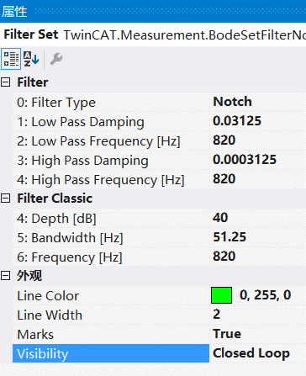

1. 采用Result Set来模拟添加滤波后的效果。右键点击plot后，增加Result Set，并在属性中选择需要模拟的伯德图和滤波；

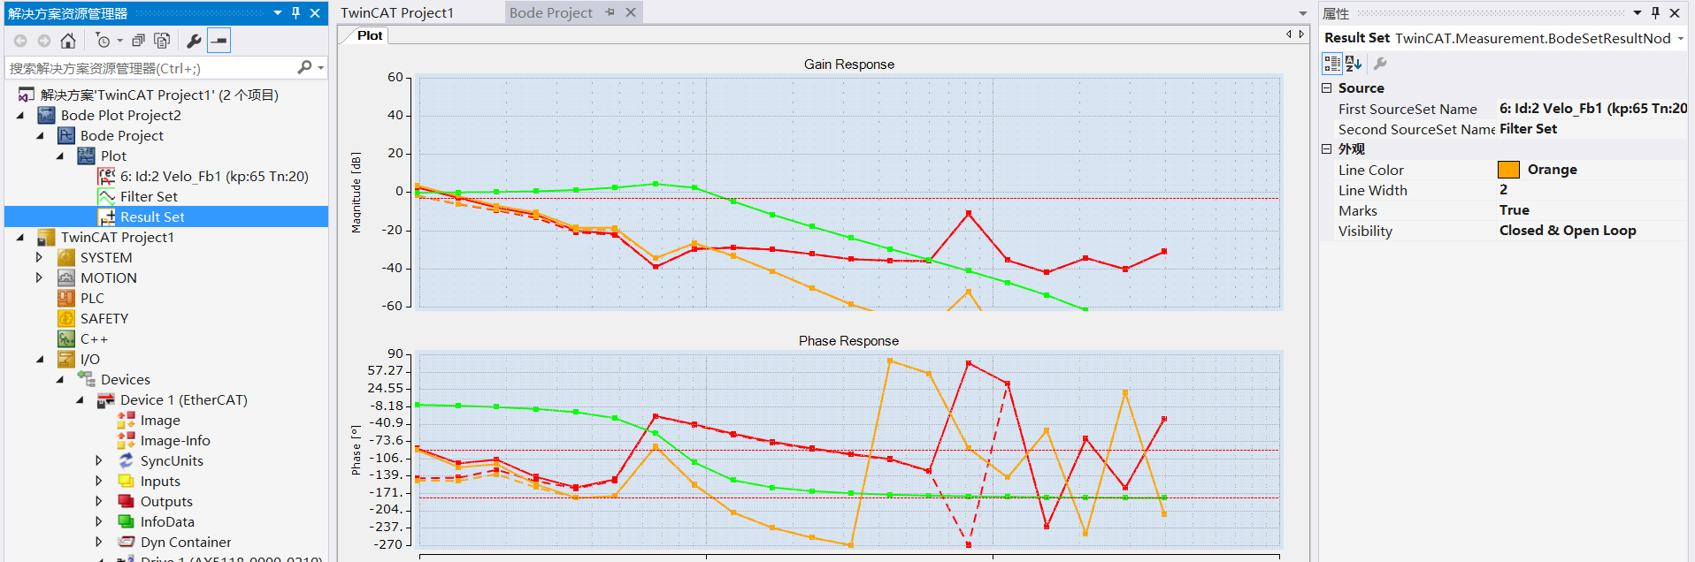

1. AX5000中滤波的使用：

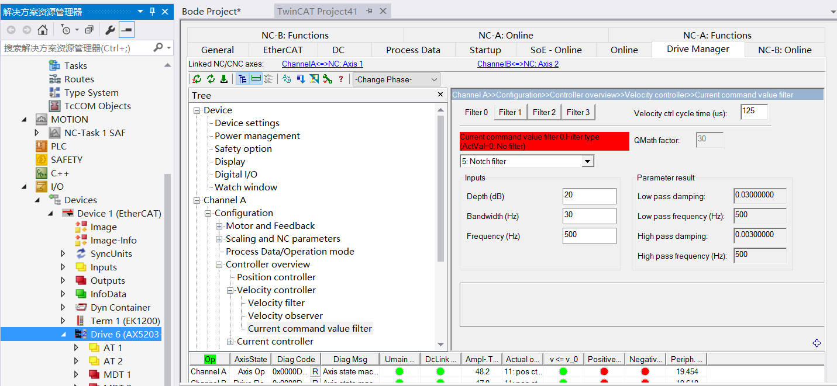

1. 拓展知识

**A：伯德图绘制出来后，需要关注什么呢？**

1）检查系统是否存在共振点，配合滤波器消除共振点；

2）检查系统的幅值裕度和相位裕度，做为速度还PID调节的依据；如果还有比较大的裕度，可以将相应继续提高（闭环伯德图）；

**B：为何我们关注幅值的0db和相位的180°呢？**

1） 幅频曲线是按照20lg(dy/dx）来绘制的，0db即为dy/dx=1

**C：如何看相位裕度和幅值裕度？**

*系统带宽 BW 由闭环曲线决定.*

看幅频曲线和相频曲线上-3db

或 -90度相移, 取决于哪个在先. 在这个例子中，我们取-90 度的交点. 实际交点坐标为205 Hz.

相位裕度PM 和增益裕度GM 由开环曲线确定.

PM 为幅频曲线穿越0dB时的交点. GM相频曲线穿越-180度时的交点.

PM = 180deg –130deg = 50deg

GM = 18 dB

增益裕度GM 需在 10 到 25 dB范围内.

相位裕度PM需在 35到80度范围内.

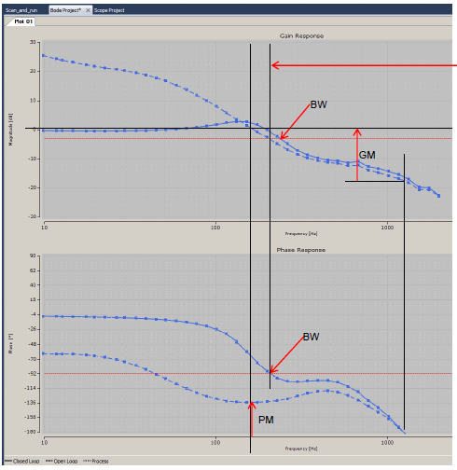

**上海（ 中国区总部）**

中国上海市静安区汶水路 299 弄 9号（市北智汇园）

电话: 021-66312666

**北京分公司**

北京市海淀区魏公村路6号院1号楼丽金智地中心西塔901室

电话: 010-82200036 邮箱: beijing@beckhoff.com.cn

**广州分公司**

广州市天河区珠江新城珠江东路32号利通广场1303室

电话: 020-38010300/1/2 邮箱: guangzhou@beckhoff.com.cn

**成都分公司**

成都市锦江区东御街18号 百扬大厦2305 室

电话: 028-86202581 邮箱: chengdu@beckhoff.com.cn

|  |  |
| --- | --- |
| 请用微信扫描二维码  通过公众号与技术支持交流 | 倍福官方网站：  https://www.beckhoff.com.cn  在线帮助系统：  https://infosys.beckhoff.com/index_en.htm |
| 倍福虚拟学院：  https://tr.beckhoff.com.cn/ |
| 招贤纳士：job@beckhoff.com.cn  技术支持：support@beckhoff.com.cn  产品维修：service@beckhoff.com.cn  方案咨询：sales@beckhoff.com.cn |
|  |